**Внеклассное мероприятие для учащихся начальных классов.**

**«Конституции РФ – 20 лет!»**

**Цель:** ознакомить с основным законом - Конституцией России.

**Задачи:** вспомнить символы России, объяснить, что значит «закон», дать представления о правах ребенка; формировать представление о правах и обязанностях школьника.

**Материалы и оборудование:**

Презентации к мероприятию, конверты с заданиями, карточки-задания для викторины.

**Ход мероприятия**.

**I. Беседа о символах России.**

- Прочитайте слово на доске:

РОДИНА

- Скажите, пожалуйста, что такое Родина?

- С чего начинается Родина?

*Показ презентации «Символы России»*

- С чего же начинается Родина?

-Повторим символы России. У вас на столах лежат конверты. Откройте конверт под номером 1. Расположите полоски российского флага в нужном порядке.

*(Пока дети выполняют задание, звучит музыка)*

-Напомните слово-подсказку, чтобы не ошибиться при выполнении задания. (БЕСИК)

-Откройте конверт № 2. Соберите пазлы, в результате у вас получится 2 герба. Выберите герб РФ.

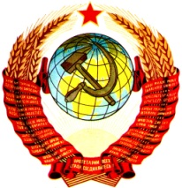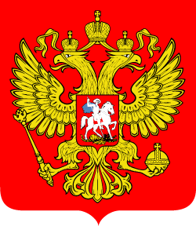[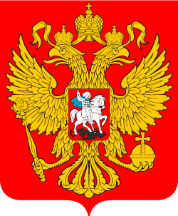](http://www.gerbocenter.ru/statesymbols.html)

[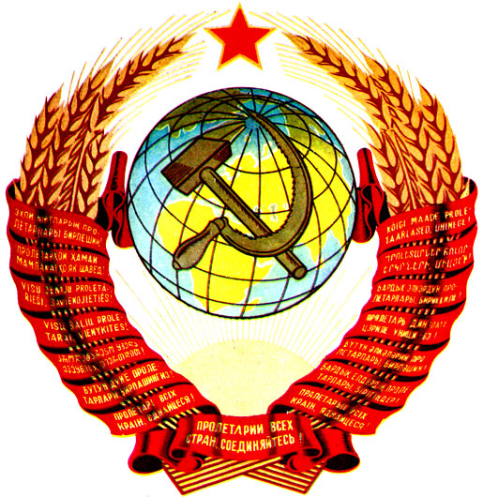](http://ogeraldike.ru/books/item/f00/s00/z0000002/st007.shtml)

-Кто знает, какой страны второй герб?

-Это тоже герб нашей страны, но в прошлом.

-Откройте конверт № 3.

-Соберите строчки 1 куплета гимна по порядку.

*Россия - священная наша держава,  
Россия - любимая наша страна.  
Могучая воля, великая слава -  
Твое достоянье на все времена!*

**II. Знакомство с Конституцией РФ.**

- У любой страны есть государственные праздники. Один из таких праздников мы отмечаем 12 декабря – День Конституции. Что такое Конституция? Давайте разберемся.

Давным-давно тысячи лет назад на Земле появились люди, одновременно с ними появилось множество вопросов:

- Что люди могут делать и чего не могут?

- Что они обязаны делать и чего не обязаны?

- На что они имеют право и на что не имеют?

Без ясного ответа на эти вопросы жизнь превращалась в сплошной кошмар и неразбериху. Очень долго решались эти во­просы, когда их решили, появились законы, которые помогали уст­ранить кошмар и неразбериху, помогали людям жить в мире и согласии.

- Что же это такое - законы*? (Высказывания детей)*.

- Предлагаю вам прочитать небольшой текст, из которого вы узнаете, что такое закон. Откройте конверт № 4.

*На карточках у детей следующий текст: «Законы - это правила, которые устанавливает госу­дарство. Их должны выполнять все граждане нашей страны. Законы бывают разные, но главный (основной) за­кон нашей страны называется Конституцией. Наша Конституция была принята* ***12 декабря 1993 года – ровно 20 лет назад****. С тех пор этот день является государственным праздником нашей страны».*

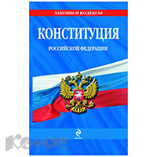

- Итак, Конституция (показывает брошюру) - ос­новной закон, по которому мы с вами живем. Законов много, всех даже не запомнить. Некоторые законы касаются и вас, детей. Например, во 2 главе Конституции РФ записаны права и свободы граждан. Послушайте стихотворение ученицы 8 класса МОУ Пошатовская ООШ Кочуновой Татьяны, затем расскажите, какие права есть у детей.

*Стихотворение рассказывают подготовленные ученики.*

Ребёнок, не достигнув восемнадцати лет,   
не должен приниматься на работу.  
Родители должны проявлять к нему  
большую любовь и заботу.  
 Должны его охранять и оберегать,  
 Никому в обиду ребёнка не давать.  
Ребёнок имеет право получить   
бесплатное образование   
И, конечно, имеет право  
на надлежащие уход и питание.  
 Ребёнок должен быть защищен   
 от небрежного к нему отношения.  
 Родители должны отучать детей   
 от алкоголя и курения.  
Ребёнок должен в школе получать   
умения и знания.  
Воспитываться же должен он  
в духе взаимопонимания.  
 Родители должны хорошо следить,   
 Чтобы ребенок не воровал,  
 Никому не грубил и не хамил,  
 никого не избивал.  
У ребенка должна быть возможность   
развиваться и играть,  
И как можно больше   
на свежем воздухе бывать!

**III. Конкурсно-игровая программа «Знатоки права».**

- А теперь устроим конкурс «Знатоков права». Вы разделены на группы, которыми и будете работать. На слайде - «Цветик-семицветик». Каждый лепесток – это одно задание. Группы по очереди выбирают лепесток-задание, которое выполняют все ребята. Команда, выполнившая задание правильно, получает жетон.

**1 задание – синий лепесток.**

*На экране демонстрируются иллюстрации к сказкам "Красная Шапочка", "По щучьему велению", "Волк и семеро козлят", "Заячья избушка", "Айболит", "Золотой ключик", "Белоснежка и семь гномов".*

*Ребята должны ответить на вопросы, написав на листочках номера с правильными ответами:*

- В каких сказках нарушено право на личную неприкосновенность, жизнь и свободу?

**2 задание – желтый лепесток.**

*Каждая команда получает набор пазлов. Сложив картинку, дети должны рассказать, о каком праве человека идёт речь и что даёт это право (право на жилище, право на отдых, право на семью).*

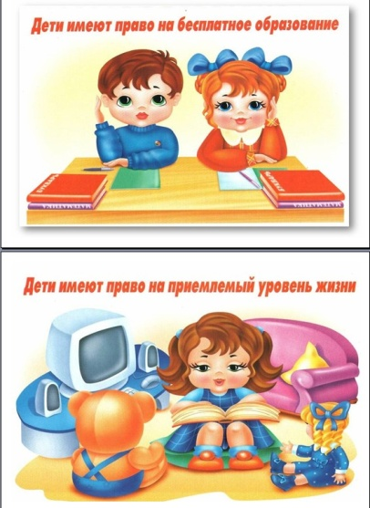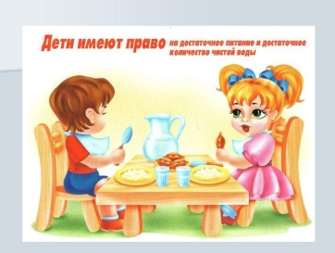[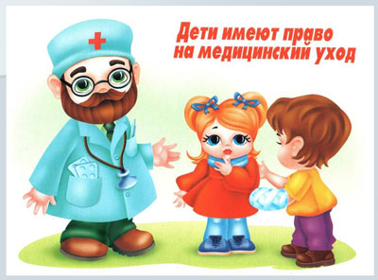](http://manualyqxsple.pp.ua/?p=1336)

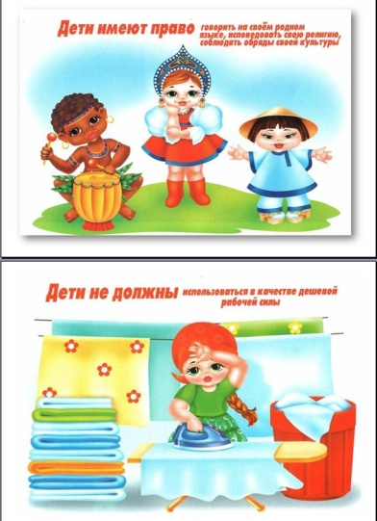

**3 задание – красный лепесток.**

- Определить, имеет ли место нарушение прав человека и куда необходимо обратиться, чтобы защитить эти права в данной ситуаций:

1 группа – хулиганы отобрали на улице мобильный телефон ребенка;  
2 группа – два мальчика подрались между собой и нанесли друг другу увечья;  
3 группа – неизвестные ограбили квартиру;  
4 группа – милиционеры задержали ребенка и не сообщили об этом родителям;

**4 задание – зеленый лепесток.**

Послушайте стихотворение и подумайте, правильно ли мальчик понимает свои права.

**Мои права** (стихотворение-шутка)

У ребёнка право есть  
Кашу манную не есть,  
Да ещё просить при этом  
Шоколадную конфету.  
Право прыгать и шалить,  
На салфетку чай пролить,  
Драться с братиком подушкой,  
Разбросать свои игрушки.  
Исчеркать картинки в книжке,  
Дёрнуть за ухо братишку,  
Вот как много разных прав!  
Разве я, друзья, не прав?

- Прав ли герой этого стихотворения? Почему?

-Правильно, это не права, а желания мальчика. Желания у каждого разные и их не обязательно выполнять. А права у всех одинаковые, и если они не исполняются, человеку очень трудно жить.

**5 задание – белый лепесток.**

*-* Очень часто люди, что у человека есть не только права, но и обязанности. Распределите на две группы права и обязанности школьника:

1.      бесплатное образование

2.      активность в приобретении знаний

3.      уважать мнение всех учащихся и учителей

4.      удобное рабочее место

5.      посещать школу в предназначенное для этого время

6.      зашита личной собственности

7.      посещение школьных мероприятий

8.      не пропускать занятия без уважительных причин

9.      вести себя корректно на переменах и уроках

10.  деловое сотрудничество с учителем

11.  соблюдать ПДД и ПБП, а также технику безопасности

12.  беречь школьное имущество

***ОТВЕТЫ:****Права: 1,2,4,6,7,10   
Обязанности: 3,5,8,9,11,12*

**6 задание – оранжевый лепесток.**

- Вычеркните предложения, которые не подходят для нашего дружного коллектива.

1. Каждый в классе должен чувствовать себя в безопасности, поэтому никто не должен драться или обижать кого-то.

2. В классе мальчики должны дружить только с мальчиками, а девочки – с девочками.

3.   Все в классе равны независимо от национальности, пола, убеждений.

4. В классе должен быть главный, которому должны все подчиняться и который будет руководить жизнью в коллективе.

5. Каждый имеет право на имя, обращаться друг к другу следует только по имени.

6.   В классе у каждого должно быть прозвище, ведь так веселее жить.

7. Все должны уважать право собственности и без разрешения не брать чужие вещи, не отбирать их и не ломать.

8. В нашем классе можно брать без спроса любую вещь, которая понравится.

9. Никто не должен бояться высказывать своё мнение по любому вопросу.

10. Нужно всегда говорить только то, что говорит учитель. Нельзя высказывать другое мнение.

11. Каждый должен отвечать за свои слова и поступки.

12. Нужно хорошо вести себя только на уроках, а после школы можно шалить, баловаться.

13. Нужно содержать в чистоте кабинет, следить за порядком в школе.

14. Нужно следить за порядком только на своём рабочем месте.

**7 задание – голубой лепесток**.

-Ответьте на вопросы:

1. Где записаны права и обязанности граждан России*?_______________________________*

2. Когда была принята новая Конституция РФ? *_____________________________________*

**Подведение итогов викторины.**

**IV. Подведение итогов занятия.**

-Сегодня мы много говорили о правах и обязанностях детей. Закончить мероприятие хочется строчками стихотворения.

*На слайде написано стихотворение, которое читают дети по очереди по одной строчке.*

Я имею право быть чёрным и белым.

Я имею право быть ловким и смелым.

Ты имеешь право иметь своё имя.

Ты имеешь право быть просто любимым.

Мы имеем право на всём белом свете.

Мы имеем право! Мы – дети!

Источники:

<http://poshatovoshkola.ucoz.ru/load>

<http://lkschool.ucoz.ru/index/vystuplenie>

<http://nsportal.ru/nachalnaya-shkola>

<http://constitution.ru>

<http://900igr.net/prezentatsii/chelovek/Prava-rebjonka.files/005-Deti-imejut-pravo-na-dostatochnoe-pitanie-i-dostatochnoe-kolichestvo>

<http://mistergid.ru/children/oformlenye/10813-kartinki>